Пам’ятка учасника
Перед початком туру зареєструйтесь на сайті олімпіади http://ikt.edu.vn.ua
- Реєстрація на сайті олімпіади http://ikt.edu.vn.ua
  - Наберіть http://ikt.edu.vn.ua у адресному рядку браузера.
  - Виберіть потрібну олімпіаду (3 етап олімпіади 2021-2022 н.р.)
  - Натисніть посилання «Реєстрація». Ви побачите форму, заповніть її українською мовою. Код доступу до реєстрації вам повідомить технічний працівник.
Якщо ви не маєте власної електронної пошти, або не бажаєте її вказувати, то скористуйтесь створеною заздалегідь загальною електронною поштою: olimpikt0@gmail.com

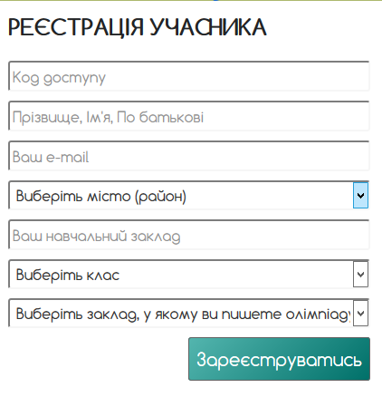
  - Після того як ви натиснете «Зареєструватись» ви отримаєте ваш персональний код. Одразу запишіть його та зберігайте у таємниці до кінця олімпіади. По закінченню реєстрації ви отримаєте повідомлення про успішну реєстрацію та персональний код у вигляді XXYYYY, де XX – літери латинського алфавіту, YYYY – цифри, та за наявності теоретичного туру логін для доступу до тестування.
Наприклад: персональний код - LF1918, логін - ikt1811_imya_p
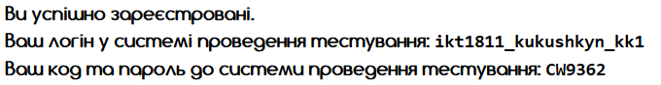
(за наявності теоретичного туру)
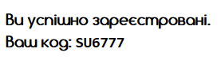
^{(без тестового туру)}
  - В час початку олімпіади на сайті за посиланням «Завдання» у вас з’являться умови практичного туру олімпіади і посилання на завантаження додаткових матеріалів.
- Теоретичний тур.
  - У випадку наявності завдань теоретичного туру учасник їх виконує в режимі онлайн в на сайті https://test.edu.vn.ua.
  - Логін і пароль (ваш персональний код), отримано під час реєстрації на сайті https://ikt.edu.vn.ua
  - Для проходження тестування (час початку тестування - орієнтовно після 2-х годин від початку роботи) необхідно зайти в систему з своїм логіном-паролем і обрати

Тест з назвою «ІКТ. Олімпіада 2021-2022 р.» можна пройти лише 1 раз. Час проходження тесту обмежений, про що вказано в повідомленні. У будь-якому випадку час тестування входить в час відведений для олімпіади.
- Після виконання роботи (не обов’язково всіх завдань) необхідно відправити розв’язки до системи.
Для цього перейдіть за посиланням «Відправлення розв’язків». У першій формі вам необхідно вказати ваш персональний код і натиснути кнопку “Підтвердити”.
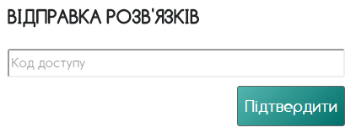
Система перевірить коректність введення і відобразить форму для вибору файлів, або повідомлення про помилковий код.

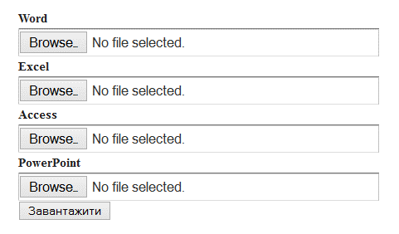

В кожному з відведених полів, ви маєте вибрати файл з вашим розв’язком. Будьте уважні під час вибору файлів, оскільки файл по кожному завданню можна завантажити лише один раз. Не відкладайте відправлення розв’язків на кінець олімпіади, оскільки система може бути перевантажена великою кількістю завантажень. Відправляйте їх по мірі виконання.
Прийом розв’язків буде здійснюватися лише з іменами файлів, що зазначені в умові, інші файли прийняті не будуть. У разі не співпадання імені — бкде виведено повідомлення про помилку.
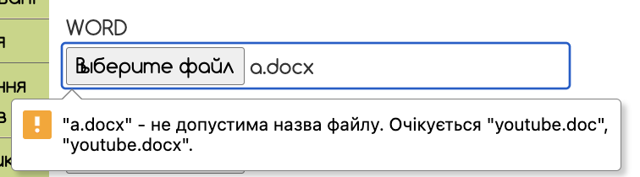
Після натиснення кнопки «Завантажити» відобразиться процес завантаження.

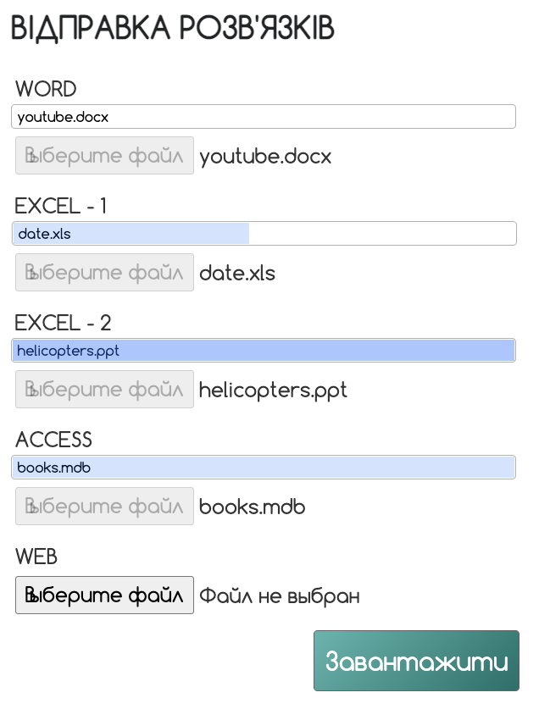
Після завершення завантаження система вас повідомить про результат одним з наступних повідомлень «успішно завантажений на сервер», «Робота вже прийнята» (якщо робота була відправлена раніше) , «Виберіть хоча б один файл», «не допустима назва файлу» чи «Не вдалося завантажити файл на сервер»

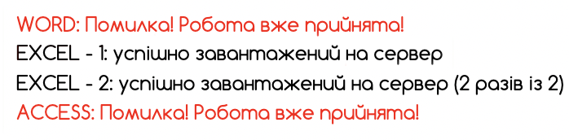

Якщо трапиться помилка «Не вдалося завантажити файл на сервер!» повідомте технічного працівника.
- По закінченню роботи технічний працівник в присутності учасника копіює теку з його роботою на носій, наданий оргкомітетом, із зазначенням у відповідному протоколі контрольних даних файлів та особистим підписом учасника. Дана копія є резервною та розглядається ЛИШЕ у випадку непередбачуваних обставин, коли файл на сервері пошкоджено.
- Вносити будь-які зміни в робочі файли після завершення роботи забороняється.
- Протягом першої години роботи учасник має право задавати питання членам журі щодо умов задач, на які може отримати відповідь «Так» або «Ні». Журі залишає за собою право відповісти «Без коментарів», якщо вважатиме, що відповідь дасть підказку щодо розв’язку задачі, або ж відповідь явно написана в умові. Участник повинен записати свое запитання на папері та передати його технічному працівнику у кабінеті, де виконує завдання.
- Забороняється:
  - реалізовувати дії, які можуть бути кваліфіковані як такі, що навмисно призводять до нестабільної роботи інформаційної системи;
  - тримати в межах робочого місця власні електронні носії інформації;
  - користуватись принесеними друкованими та рукописними матеріалами;
  - використовувати персональні засоби мобільного зв’язку та портативні обчислювальні пристрої (мобільні телефони, калькулятори, ноутбуки тощо), крім тих, що використовуються для виконання завдання олімпіади.
  - Учасники, які не дотримуватимуться цих вимог, будуть відсторонені від участі в олімпіаді.

Вдалої вам олімпіади!

